Правила пожарной безопасности

на автомобильном транспорте

С наступлением холодов в Новосибирской области резко увеличилось количество пожаров на автомобильном транспорте. Чтобы снизить до минимума возможность возникновения пожара в автомобиле, необходимо содержать индивидуальный автомобиль в технически исправном состоянии, эксплуатировать и обслуживать в соответствии с требованиями заводской инструкции, а также строго соблюдать правила пожарной безопасности.

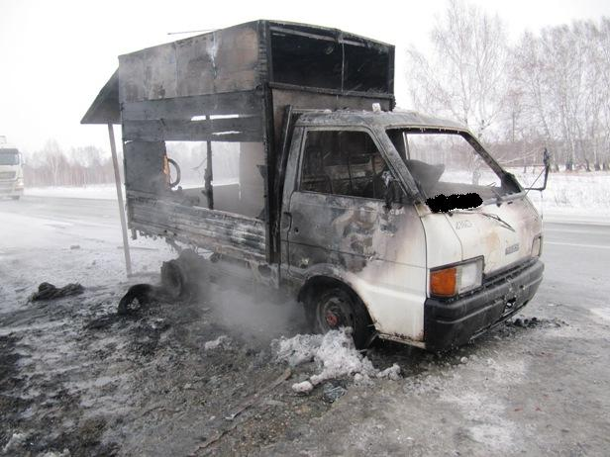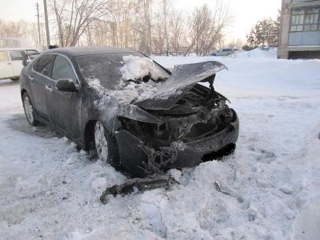
Пожары в легковых автомобилях свидетельствуют о том, что водители недостаточно подготовлены не только к их противопожарной защите, но и к действиям по ликвидации пожаров.
Очень важно своевременно обнаружить загорание и сразу принять меры к его ликвидации. Существуют факторы, которые предшествуют пожару. Это может быть запах бензина, горелой изоляции, дым из-под капота.
Пожары очень часто возникают из-за неисправностей в системе электропроводки. Поэтому необходимо обращать внимание на состояние изоляции и качество контактов. Все изменения или добавления в электрической системе должны быть качественно проверены, причем желательно квалифицированным специалистом.
При эксплуатации автомобиля со временем изнашиваются или рвутся топливные шланги, появляются неисправности в соединениях. Пары бензина быстро воспламеняются при наличии искры или просто при контакте с горячими поверхностями двигателя, выхлопного коллектора.
В зимний период особенно актуально утепление моторного отсека различными «утеплителями», в число которых, по мнению некоторых автовладельцев, входят и предметы одежды (куртки, шубы и т.д.). Что является грубейшей ошибкой. Для утепления моторного отсека допускаются только утеплители, прошедшие испытания и имеющие соответствующие сертификаты. Покупать «автоодеяло» нужно в специализированных магазинах, при покупке требуйте сертификат, в котором указано, что утеплитель негорючий, если сертификат на продукцию отсутствует, то скорее всего «автоодеяло» горючее.
Очень много пожаров происходит в зимний период при отогреве замерзших автомобилей, Категорически запрещается отогревать автомобиль открытым огнем, а так же очень опасно отогревать автомобиль бытовыми электроприборами. Не предназначенные к работе при отрицательных температурах данные электроприборы выходят из строя и становятся причинами пожаров. Особенно часто автомобили загораются при отогреве их бытовыми тепловентиляторами, так как у них на морозе заклинивает вентилятор и они воспламеняются, а от них воспламеняется автомобиль.
Современная отделка автомобиля в основном состоит из полимеров, пластиков и других синтетических материалов, причем практически все они горючие. Газы, выделяющиеся при горении таких материалов, высокотоксичные.
Если ваш автомобиль загорелся во время движения, соблюдайте следующие правила поведения в автомобиле при пожаре:
1. Остановите автомобиль.
2. Выключите двигатель.
3. Освободите замок капота, но не открывайте капот.
4. Выведите всех пассажиров.
5. Вызовите пожарных по телефону «101».
6. Если это не опасно, попытайтесь воспользоваться имеющимся в машине огнетушителем.
7. Не применяйте воду при тушении пожара в двигательном отсеке, так как это может вызвать короткое замыкание электропроводки или распространение горящего бензина и увеличение площади горения.

Инспектор отдела надзорной деятельности и профилактической работы по Черепановскому и Маслянинскому районам Кудаспаев Д.А.

